Array Array

4.2.02 Projektdaten verwalten (Projektplanung)

Projektstruktur anlegen
Die Projektplanung wird mit der Aktion “Projektplanung und Auswertung” geöffnet:
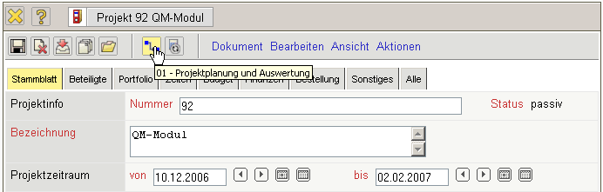
Die Funktionalität “Projektplanung” basiert auf der Netzplantechnik und soll den Benutzer bei der integrierten Projektplanung innerhalb der Software Projectile unterstützen. Unter der Netzplantechnik versteht man ein Instrument zur Planung, Steuerung und Kontrolle von Projekten. Grundsätzlich sind dabei die Strukturplanung und Zeitplanung erforderlich.
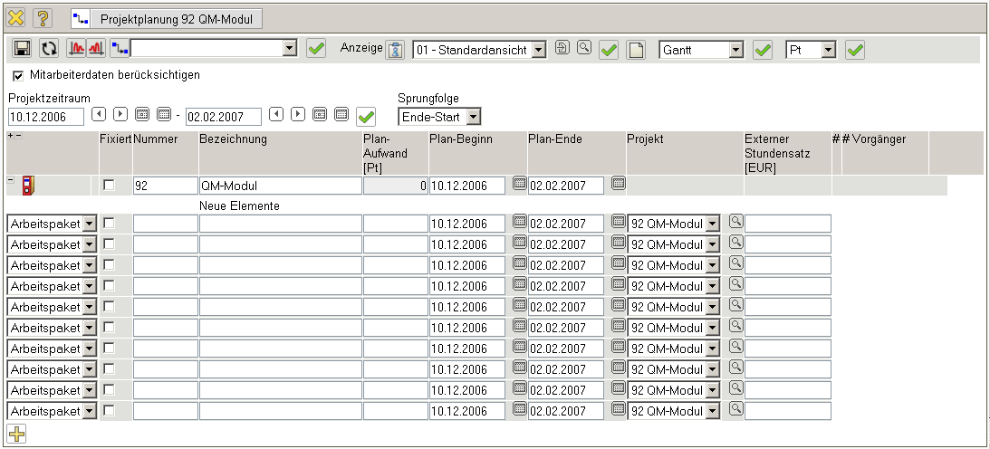
Der Dialog beinhaltet in der Funktionsleiste eine Funktionalität zum Speichern der Projektdaten und den Reload-Button, ...
... die Buttons für die Vorwärtsrechnung und die Rückwärtsrechnung, ...
...sowie die Buttons für die integrierten Auswertungen im System (Gantt-Diagramm, Projektstrukturplan, eine vereinfachte Netzplanauswertung, ...).
Daneben befindet sich der Button für den erweiterten Modus (Vorgang oder Arbeitspakete anzeigen), ...
... die Funktionalität zur Ansicht der Projektplanung und ...
... der Modus der Planung sowie ...
... die Auswahlbox für die Zeiteinheiten der Aufwände.
Unter der Funktionsleiste befindet sich die Option “Mitarbeiterdaten berücksichtigen” für die Vorwärts- und Rückwärtsrechnung. Wenn diese Option genutzt wird, berücksichtigt das System die geplanten Projekt- und Arbeitszeiten der Mitarbeiter.
Dieser Dialog enthält die zwei Datumskomponenten “Projektzeitraum”, die das Start- und Ende-Datum des Projektes kennzeichnen. Diese Eckwerte werden aus den bestehenden Projektdaten übernommen.
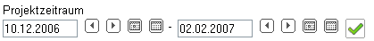
Daneben befindet sich eine Auswahlbox für die Sprungfolgen (Ablaufbeziehungen, welche die Anordnung der Arbeitspakete und/oder Meilensteine definieren).
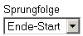
Im unteren Block werden (bei bestehenden Projekten) die Projekte, Teilprojekte, Arbeitspakete und Meilensteine angezeigt oder können neu definiert werden.
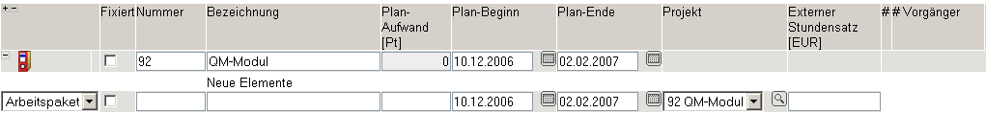
Im folgenden Beispiel wird ein Arbeitspaket “Projektleitung” mit dem Plan-Aufwand 5 Pt (Personentage) für das Projekt “Erstellung QM-Modul” geplant.
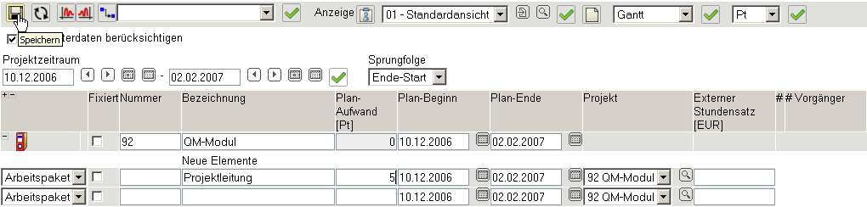
Nach der Definition wird der Projektplan abgespeichert und auf der rechten Seite des Dialoges werden vom System Funktionalitäten für die Definition von Ablaufbeziehungen bereitgestellt. Diese Spalten dienen zur Definition von Ablaufbeziehungen zwischen den einzelnen Arbeitspaketen und/oder Meilensteinen.
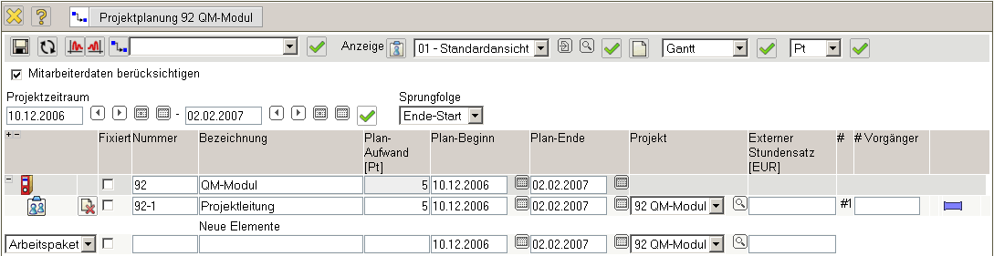
Im nächsten Schritt werden zwei Teilprojekte (Planung, Umsetzung) definiert. Dafür muss die Art des Projektelementes auf “Projekt” gesetzt werden und das Teilprojekt benannt werden (Spalte Bezeichnung).
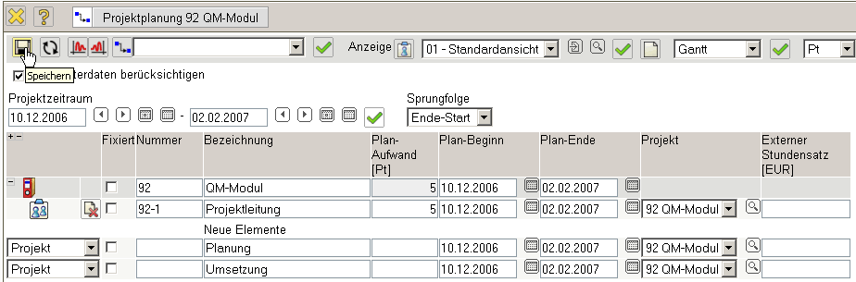
Nach dem Speichern werden die zwei Teilprojekte angelegt und dem Oberprojekt zugeordnet. Die Zuordnung der Projektelemente geschieht in der Spalte “Projekt”.
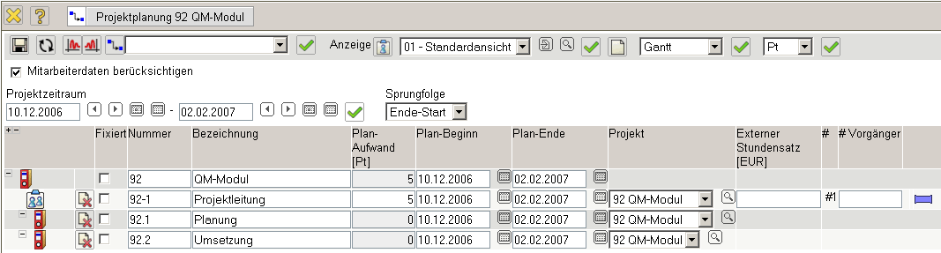
Im nächsten Schritt werden drei Arbeitspakete (Konzeption, Spezifikation und Pflichtenheft) sowie ein Meilenstein (Auswahlbox Projektelement) definiert und in der Spalte “Projekt” dem Teilprojekt Planung zugeordnet. Für die Arbeitspakete werden dabei auch Planaufwände geschätzt.
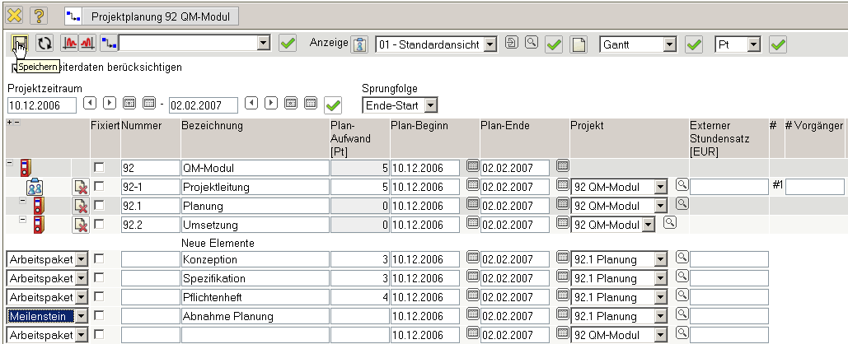
Nach dem Speichern werden die Arbeitspakete und der Meilenstein in die Struktur eingeordnet.
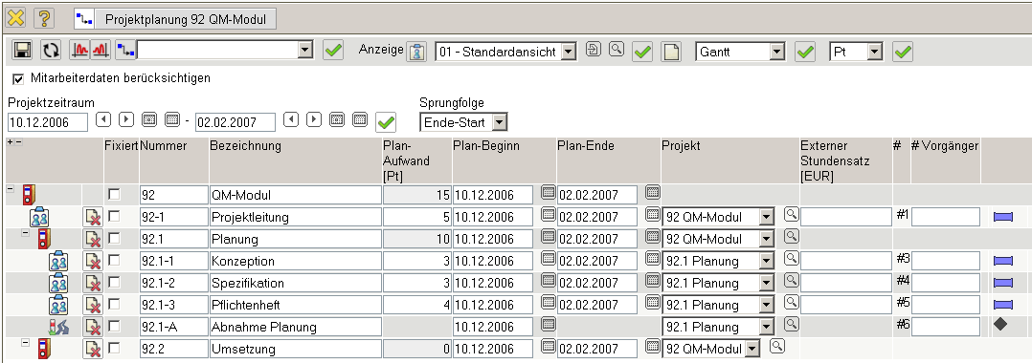
Anschließend werden die Arbeitspakete und Meilensteine für das zweite Teilprojekt Umsetzung ...
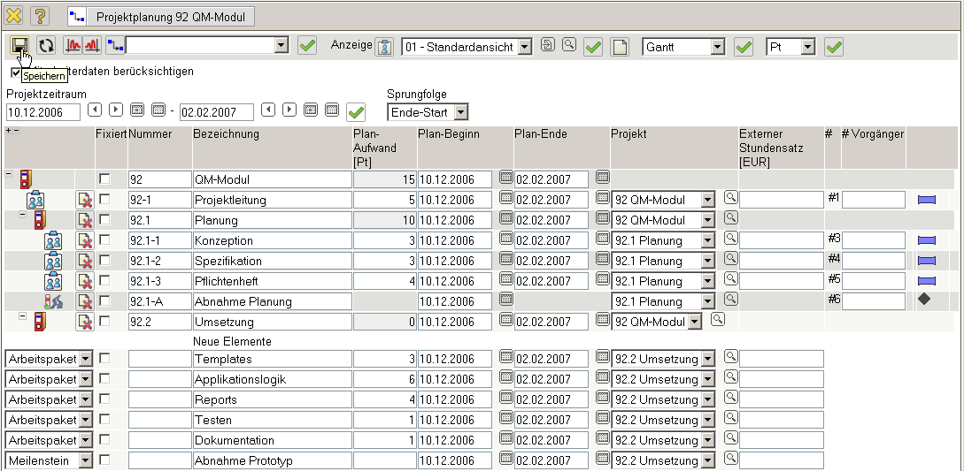
... angelegt.
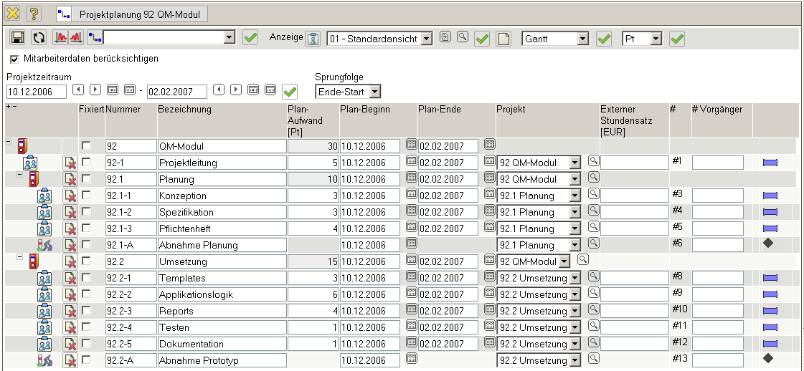
Der Projektstrukturplan kann mit der Auswertung “PSP” ...
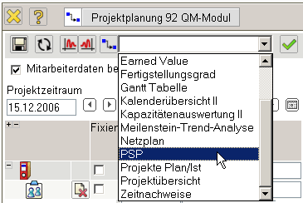
... visualisiert werden. Der Projektstrukturplan in Projectile stellt die Beziehung des Projektes und der Unterprojekte mit den dazugehörigen Arbeitspaketen dar. Hier werden auch die wichtigsten Plan- und Istwerte der Projektstruktur angezeigt:
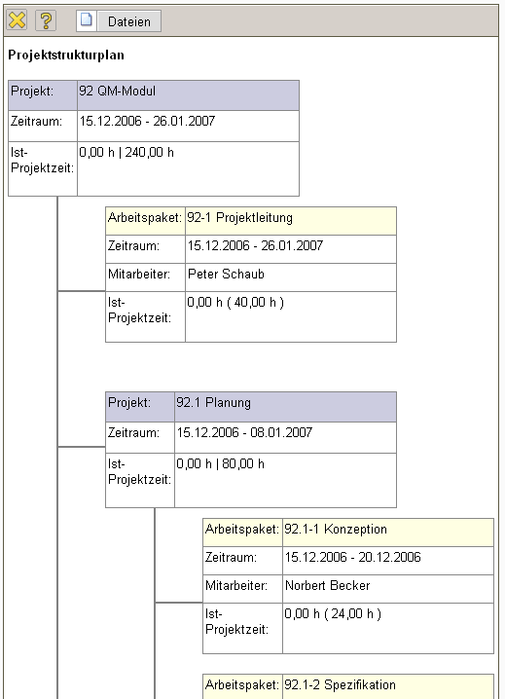
1)

1) ...Fortsetzung

